

[사업명 또는 문서 제목]
[독자가 결정하거나 확인할 사항을 한 문장으로 작성]
문서 정보 편집 영역
수신 [수신 기관 또는 독자]
문서번호 [문서번호]
작성일 [연월일]
버전 [버전]
작성 [작성자 또는 담당 부서]
검토 메모 편집 후 삭제
[내부 검토 메모를 입력하고 외부 배포 전에 이 제목과 메모 문단을 삭제]
빈칸과 예시는 실제 사실로 바꾸고 근거를 대조한다. 필수 공고 서식에는 이 양식을 적용하지 않는다.

목차
1 문서 개요 3
1.1 작성 목적 3
1.1.1 근거 확인 3
1.2 적용 범위 3
2 수행 계획 4
2.1 절차와 검수 4
2.1.1 확인 자료 4
3 화면과 자료 5
3.1 화면 배치 5
4 일정과 검수 6
4.1 세부 관리표 6
부록 작성 기록 8

문서 개요

작성 목적
[문서의 결론과 독자가 확인할 사항을 먼저 적는다. 확정된 사실과 제안 및 미확정 사항을 구분한다.]

근거 확인
[근거 자료의 제목과 발행 주체 및 기준일을 입력]

적용 범위
[대상 업무와 산출물 및 제외 범위를 적는다. 기존 데이터와 연계 시스템의 보존 조건을 확인한다.]
본문은 Normal 스타일로 작성한다. 제목은 Heading 1부터 3까지 사용하며, 번호를 직접 입력하지 않는다.

수행 계획

절차와 검수
다음 표는 작성 예시이다. 작업별 완료 기준과 확인 자료를 정하고, 실제 일정과 담당자가 확정되면 교체한다.

확인 자료
표 1 작업과 확인 자료 작성 예시
단계 | 확인 기준 | 기록 자료
[단계명] | [확인할 기준과 절차] | [기록 자료명]
[단계명] | [확인할 기준과 절차] | [기록 자료명]
[단계명] | [확인할 기준과 절차] | [기록 자료명]
[단계명] | [확인할 기준과 절차] | [기록 자료명]
표 번호는 SEQ 필드이다. 행을 추가해도 머리행은 다음 쪽에 반복되며 각 행은 쪽 사이에서 나뉘지 않는다.

화면과 자료

화면 배치
아래 그림은 글과 이미지의 배치를 확인하기 위한 예시이다. 실제 구현 화면이나 성과를 뜻하지 않는다.
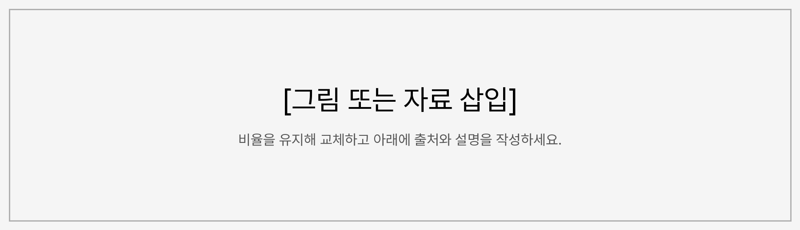
그림 1 자료 삽입 영역
자료 출처와 확인 상태를 그림 아래에 기록한다. 외부 이미지를 사용할 때는 출처와 이용 조건을 먼저 확인하고, 인용 문장과 자체 작성 문장을 구분한다.
이미지는 본문 너비 안에서 배치하고 원본의 가로세로 비율을 유지한다. 캡션은 Caption 스타일로 작성한다.

일정과 검수

세부 관리표
표 2 가로 방향 관리표 작성 예시
번호 | 작업 | 기간 | 담당 | 완료 기준 | 확인 자료
01 | [작업명] | [기간] | [담당 역할] | [검수 기준과 확인 절차를 입력] | [결과서 또는 근거 자료명]
02 | [작업명] | [기간] | [담당 역할] | [검수 기준과 확인 절차를 입력] | [결과서 또는 근거 자료명]
03 | [작업명] | [기간] | [담당 역할] | [검수 기준과 확인 절차를 입력] | [결과서 또는 근거 자료명]
04 | [작업명] | [기간] | [담당 역할] | [검수 기준과 확인 절차를 입력] | [결과서 또는 근거 자료명]
05 | [작업명] | [기간] | [담당 역할] | [검수 기준과 확인 절차를 입력] | [결과서 또는 근거 자료명]
06 | [작업명] | [기간] | [담당 역할] | [검수 기준과 확인 절차를 입력] | [결과서 또는 근거 자료명]
07 | [작업명] | [기간] | [담당 역할] | [검수 기준과 확인 절차를 입력] | [결과서 또는 근거 자료명]
08 | [작업명] | [기간] | [담당 역할] | [검수 기준과 확인 절차를 입력] | [결과서 또는 근거 자료명]
09 | [작업명] | [기간] | [담당 역할] | [검수 기준과 확인 절차를 입력] | [결과서 또는 근거 자료명]
10 | [작업명] | [기간] | [담당 역할] | [검수 기준과 확인 절차를 입력] | [결과서 또는 근거 자료명]
11 | [작업명] | [기간] | [담당 역할] | [검수 기준과 확인 절차를 입력] | [결과서 또는 근거 자료명]
12 | [작업명] | [기간] | [담당 역할] | [검수 기준과 확인 절차를 입력] | [결과서 또는 근거 자료명]
13 | [작업명] | [기간] | [담당 역할] | [검수 기준과 확인 절차를 입력] | [결과서 또는 근거 자료명]
14 | [작업명] | [기간] | [담당 역할] | [검수 기준과 확인 절차를 입력] | [결과서 또는 근거 자료명]
작성 예시이다. 기간과 담당 및 완료 기준은 아직 확정된 일정이나 참여 약속이 아니다.

부록 작성 기록
부록에는 확인 자료의 파일명과 기준일 및 본문에서 참조한 위치를 적는다. 서명이 필요한 공식 서식은 별도 원본을 사용한다.
표 3 근거 자료 목록
자료명 | 기준일 | 확인 상태
[근거 문서명] | [연월일] | [확인 또는 미확인]
[첨부 파일명] | [연월일] | [본문 참조 위치]
변경 이력
버전 | 일자 | 변경 내용 | 검토자
1.0 | 2026.10.20 | 재사용 양식 최초 작성 | [검토자]
[버전] | [연월일] | [변경한 항목과 이유] | [검토자]

